Assistente regulatório com RAG e agente
Projeto de portfólio para a vaga de Engenheiro de IA pleno (Itaú)

Resumo do projeto
Um assistente que responde perguntas sobre normas públicas do Banco Central (Pix, Open Finance, resoluções e circulares). Ele sempre cita a fonte, protege dados sensíveis e consegue executar ações simples por meio de ferramentas. O objetivo é mostrar, num único sistema coeso, os requisitos típicos da vaga: RAG, agentes, ML clássico, guardrails, avaliação de LLM, deploy na AWS e observabilidade.

Arquitetura sugerida
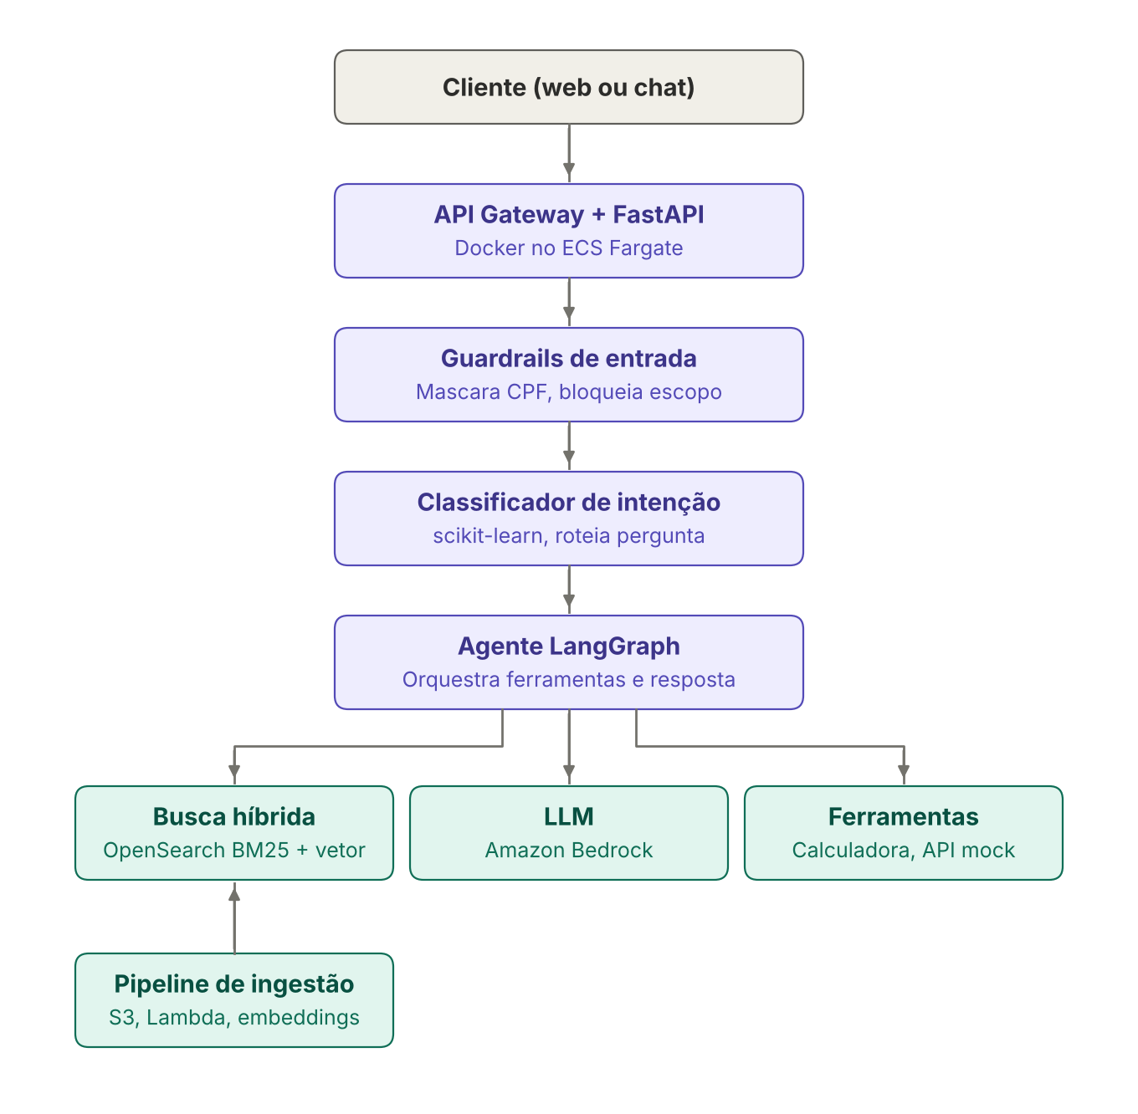
Em roxo está o caminho da requisição. Em verde, os serviços de dados e IA.

Como uma pergunta percorre o sistema
- Guardrails: a pergunta chega pela API e passa primeiro pelos guardrails, que mascaram dados pessoais antes de qualquer chamada ao LLM.
- Classificador de intenção: um modelo barato do scikit-learn decide o tipo da pergunta (norma, cálculo, fora do escopo). Isso evita gastar LLM à toa.
- Agente: o agente LangGraph escolhe as ferramentas: busca nas normas, calculadora ou API mock de conta.
- Resposta: o LLM no Bedrock gera a resposta com as citações. Um guardrail de saída checa se há fonte e, se não houver, responde “não encontrei”.

Partes transversais
- Observabilidade: Langfuse ou OpenTelemetry para traces do agente, latência, tokens e custo por requisição.
- Avaliação: um conjunto de cerca de 50 perguntas com métricas RAGAS, rodando no GitHub Actions a cada PR.
- Infraestrutura como código: Terraform ou CDK para tudo. Logs no CloudWatch, sem dados pessoais.
- Ingestão por eventos (opcional): uma norma nova publicada vira um evento em SQS ou Kafka e é reindexada automaticamente. É um bom gancho para a sua experiência com Kafka.

Stack resumida
Python, FastAPI, LangGraph, scikit-learn, OpenSearch, Amazon Bedrock (LLM e embeddings), S3, Lambda, ECS Fargate, Docker, Terraform, Langfuse, RAGAS e GitHub Actions.
Se quiser economizar no começo, rode tudo localmente com Docker Compose, usando OpenSearch e um modelo via API, e só migre para a AWS na semana 4.

